

НАЦИОНАЛЬНЫЙ БАНК
РЕСПУБЛИКИ КАЗАХСТАН
П Р Е С С-Р Е Л И З № 20

О ситуации на финансовом рынке

27 марта 2015 года г. Алматы

1. Инфляция в феврале 2015 года
По официальным данным Комитета по статистике Министерства национальной экономики Республики Казахстан, в феврале 2015 года инфляция составила 0,4% (в феврале 2014 года – 1,7%). Тарифы на платные услуги повысились на 1,3% (на 1,7%), цены на продовольственные товары – на 0,2% (на 1,5%). Непродовольственные товары подешевели на 0,5% (рост на 1,9%).
Среди продовольственных товаров в феврале 2015 года в наибольшей степени подорожали табачные изделия на 1,8%, фрукты и овощи на 1,2%, в том числе капуста – на 7,4%, макаронные изделия – на 0,8%, молочные продукты – на 0,6%, хлеб, рыба и морепродукты – на 0,2%. Цены на сахар снизились на 4,0%, яйца – на 1,8%, мясо и мясопродукты – на 0,4%, рис – на 0,3%, крупы, масла и жиры – на 0,2%.
На рынке непродовольственных товаров цены на медикаменты повысились на 2,2%, на одежду и обувь – на 0,4%, предметы домашнего обихода – на 0,3%. Стоимость бензина снизилась на 8,2%, дизельного топлива – на 6,9%.
В группе платных услуг оплата за услуги жилищно-коммунальной сферы выросла на 1,3%. При этом тарифы за электроэнергию выросли на 6,3%, канализацию – на 1,1%, холодную воду – на 1,0%, горячую воду и содержание жилья – на 0,6%, аренду жилья – на 0,3%. Кроме того, цены на услуги связи повысились на 4,6%, амбулаторные услуги – на 1,3%, услуги транспорта – на 0,4%, услуги образования – на 0,3%.
За январь-февраль 2015 года инфляция составила 1,0% (в январе-феврале 2014 года – 2,3%). Платные услуги с начала 2015 года стали дороже на 2,1% (на 2,8%), продовольственные товары – на 1,4% (на 2,0%). Непродовольственные товары подешевели на 0,6% (в феврале 2014 года – рост на 2,2%) (График 1).

График 1
Инфляция и ее основные группы за январь-февраль 2014 и 2015 гг.
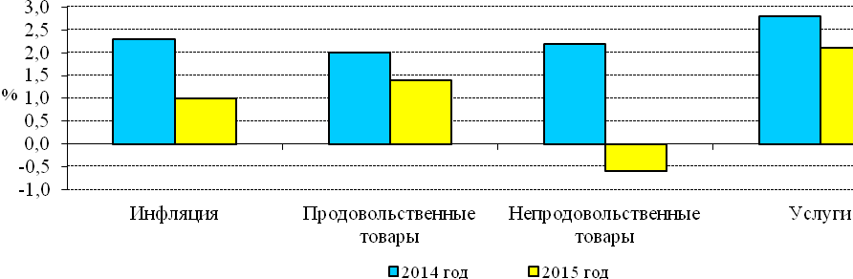
2. Международные резервы и денежные агрегаты на конец февраля 2015 года
За февраль 2015 года валовые международные резервы Национального Банка увеличились на 0,1% до 29,1 млрд. долларов США (с начала года – увеличение на 0,6%). Чистые международные резервы Национального Банка увеличились на 0,4% и составили 28,3 млрд. долларов США (с начала года – увеличение на 1,2%).
Международные резервы страны в целом, включая активы Национального фонда в иностранной валюте (71,7 млрд. долларов США), составили 100,8 млрд. долларов США.
За февраль 2015 года денежная база расширилась на 1,2% и составила 3144,8 млрд. тенге. Узкая денежная база, т.е. денежная база без учета срочных депозитов банков в Национальном Банке, расширилась на 1,5% до 3059,9 млрд. тенге.

3. Валютный рынок в феврале 2015 года
В феврале 2015 года курс тенге к доллару США изменялся в диапазоне 184,45 – 185,05 тенге за 1 доллар США. На конец февраля 2015 года биржевой курс тенге составил 185,05 тенге за доллар США.
За февраль 2015 года объем биржевых операций на Казахстанской Фондовой Бирже с учетом сделок на дополнительных торгах составил 5,5 млрд. долларов США. На внебиржевом валютном рынке объем операций составил 0,5 млрд. долларов США.
В целом объем операций на внутреннем валютном рынке составил 6,1 млрд. долларов США.

4. Рынок государственных ценных бумаг в феврале 2015 года
В феврале 2015 года состоялось 3 аукциона по размещению государственных ценных бумаг Министерства финансов. На них были размещены 15-летние МЕУКАМ (5,0 млрд. тенге), 20-летние МЕУКАМ (20,1 млрд. тенге), 25-летние МЕУКАМ (45 млрд. тенге).
Эффективная доходность по размещенным ценным бумагам составила: по
15-летним МЕУКАМ – 7,68%, по 20-летним МЕУКАМ – 8,07%, по 25-летним МЕУКАМ – 8,37%.
Объем ценных бумаг Министерства финансов в обращении на конец февраля 2015 года составил 4716,7 млрд. тенге, увеличившись по сравнению с предыдущим месяцем на 0,7%.
Краткосрочные ноты Национального Банка Казахстана
В феврале 2015 года аукционы по размещению нот Национального Банка не состоялись.
В феврале 2015 года произошло полное погашение нот Национального Банка, находившихся в обращении (11,9 млрд. тенге).

5. Межбанковский денежный рынок по состоянию на конец февраля 2015 года
По состоянию на конец февраля 2015 года общий объем размещенных межбанковских депозитов увеличился по сравнению с концом января 2015 года на 23,2%, составив в эквиваленте 3127,1 млрд. тенге.
Объем размещенных межбанковских депозитов в тенге составил 84,0 млрд. тенге (2,7% от общего объема размещенных депозитов). При этом средневзвешенная ставка вознаграждения по размещенным межбанковским депозитам в тенге выросла с 10,89% в январе 2015 года до 12,93% в феврале 2015 года.
Объем размещенных депозитов в долларах США составил 16,1 млрд. долларов США (95,1% от общего объема размещенных депозитов). Средневзвешенная ставка вознаграждения по размещенным депозитам в долларах США по сравнению с январем 2015 года сохранилась на прежнем уровне – 0,07%.
Объемы размещенных депозитов в российских рублях и евро остались незначительными – 2,2% и 0,03% от общего объема размещенных депозитов, соответственно.
За февраль 2015 года доля межбанковских депозитов в иностранной валюте от общего объема размещенных межбанковских депозитов увеличилась на 0,6%. Доля депозитов, размещенных в банках-нерезидентах в иностранной валюте, от общего объема размещенных межбанковских депозитов увеличилась на 0,9%.
Объем привлеченных Национальным Банком депозитов от банков по состоянию на конец февраля 2015 года составил 33,1 млрд. тенге.

Более подробную информацию можно получить по телефонам: +7 (727) 2704 639, +7 (727) 2704 585, +7 (727) 3302 497, e-mail: press@nationalbank.kz, www.nationalbank.kz.

